**Aluno: Carlos Henrique Monnerat Quintanilha – RU: 4328237**

QUESTÃO 1 de 4 - Conteúdo até **aula 03**

Enunciado: Imagina-se que você é um dos programadores responsáveis pela construção de app de vendas para uma determinada empresa X que vende em atacado. Uma das estratégias de vendas dessa empresa X é dar desconto maiores por unidade as informações abaixo:

* Se quantidade for menor que200o desconto será de 0%;
* Se quantidade for igual ou maior que 200e menor que 1000 o desconto será de 5%;
* Se quantidade for igual ou maior que1000 e menor que 2000o desconto será de 10%;
* Se quantidade for igual ou maior que 2000o desconto será de 15%;

Elabore um programa em Python que:

1. Realizar o print uma mensagem de boas-vindas que apareça o seu nome;
2. Deve-se entrar com o **valor unitário** e **quantidade** do produto [EXIGÊNCIA DE CÓDIGO 1 de 4];
3. Deve-se retornar o **valor total sem desconto** e o **valor total com desconto**[EXIGÊNCIA DE CÓDIGO 2 de 4];
4. Deve-se utilizar as estruturas **if, elif e else (todas elas)**[EXIGÊNCIA DE CÓDIGO 3 de 4];
5. Deve-se fazer comentários no código [EXIGÊNCIA DE CÓDIGO 4 de 4];
6. Deve-se colocar na apresentação de saída de consoleum pedido recebendo desconto[EXIGÊNCIA DE SAÍDA DE CONSOLE 1 de 1];

EXEMPLO DE SAÍDA DE CONSOLE:

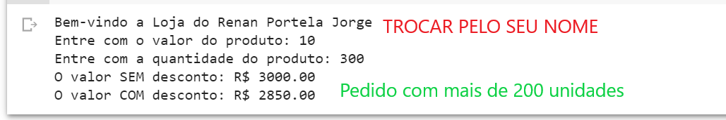

**Figura 1: Exemplo de saída de console que o aluno deve fazer.Em que se perguntar o valor do produto (pode ser qualquer valor) a quantidade (deve ser maior que 200) e apresenta o valor final sem o desconto e com o desconto.**

Código da Questão 1:

# -------------------- ENTRADA DE VARIÁVEIS ----------------------------------  
print('Bem-vindo a Loja do Carlos Henrique Monnerat Quintanilha')  
valor = float(input('Entre com o valor do produto: '))  
qtd = int(input('Entre com a quantidade do produto: '))  
  
# --------------------- VALIDAÇÃO E CALCULO DO DESCONTO ----------------------------  
if(qtd < 200): # Caso a quantidade de produto seja menor que 200, o programa executará estas instruções  
 desconto = 0 #0% de desconto  
  
elif(qtd < 1000): #Caso seja maior ou igual a 200, porém menor que 1000, o programa executará estas instruções  
 desconto = valor * qtd * (5 / 100) #5% de desconto  
  
elif(qtd < 2000): #Caso seja maior ou igual a 1000, porém menor que 2000, o programa executará estas instruções  
 desconto = valor * qtd * (10 / 100) #10% de desconto  
  
else: #Caso seja maior ou igual a 2000, o programa executará estas instruções  
 desconto = valor * qtd * (15 / 100) #15% de desconto  
  
# ------------------------ CALCULO DOS PREÇOS ------------------------------------------  
preco_sem = valor * qtd  
preco_com = preco_sem - desconto  
  
# ----------------------- SAIDA COM OS RESULTADOS -----------------------------------  
print('O valor SEM desconto: R$ {:.2f}' .format(preco_sem))  
print('O valor COM desconto: R$ {:.2f}' .format(preco_com))

Saída do Console da Questão 1:

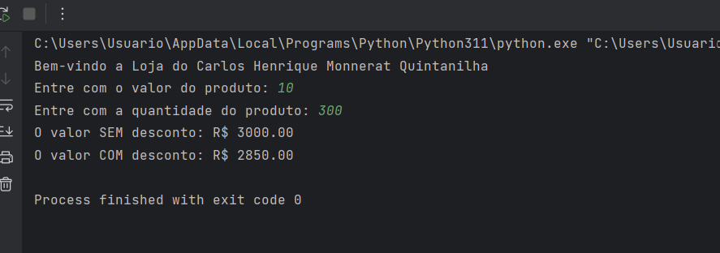

QUESTÃO 2 de 4 - Conteúdo até **aula 04**

Enunciado: Você e sua equipe de programadores foram contratados para desenvolver um app de vendas para uma sorveteria. Você ficou com a parte de desenvolver a interface do cliente para retirada do produto.

A Sorveteria possui seguinte relação:

* 1bolade sorvete no sabor tradicional (tr) custa 6 reais, no sabor premium (pr) 7 reais e no especial (es)8 reais;
* 2bolas de sorvete no sabor tradicional (tr) custam11 reais, no sabor premium (pr) 13 reais e no especial (es) 15 reais;
* 3bolas de sorvete no sabor tradicional (tr)custam15 reais, no sabor premium (pr) 18 reais e no especial (es) 21 reais;

Elabore um programa em Python que:

1. Realizar o print uma mensagem de boas-vindas que apareça o seu nome;
2. Deve-se entrar com o **sabor** (tr/pr/es) e o**número de bolas** de sorvete desejado (1/2/3)[EXIGÊNCIA DE CÓDIGO 1 de 6];
3. Deve-se executar o print da mensagem de “Quantidade de Bolas de Sorvete Inválida". Se o usuário entrar com a quantidade de bolas de sorvete diferente de 1,2 e 3**repetir a partir do item B**[EXIGÊNCIA DE CÓDIGO 2 de 6];
4. Deve-se executar o printda mensagem de“Sabor de Sorvete Inválido" se o usuário entrar com um sabor diferente de tr (tradicional), pr (premium) e es (especial). Printar: e **repetir a partir do item B**; [EXIGÊNCIA DE CÓDIGO 3 de 6];
5. Deve-se perguntar se o cliente quer pedir mais alguma coisa. Sesim **repetir a partir do item B**, senão encerrar o programa printando o **valor total**[EXIGÊNCIA DE CÓDIGO 4 de 6];
6. Deve-se utilizar as estruturas de **while, break, continue (todas elas)**[EXIGÊNCIA DE CÓDIGO5 de 6];
7. Deve-se fazer comentários no código [EXIGÊNCIA DE CÓDIGO 6 de 6];
8. Deve-se colocar na apresentação de saída de console um pedido no qual o usuário errou ao digitar o sabor do sorvete[EXIGÊNCIA DE SAÍDA DE CONSOLE 1 de 3];
9. Deve-se colocar na apresentação de saída de console um pedido no qual o usuário errou ao digitar o número de bolas de sorvete[EXIGÊNCIA DE SAÍDA DE CONSOLE 2 de 3];
10. Deve-se colocar na apresentação de saída de console um pedido com duas opções sabores diferentes com quantidade de bolas diferentes [EXIGÊNCIA DE SAÍDA DE CONSOLE 3 de 3];

EXEMPLO DE SAÍDA DE CONSOLE:

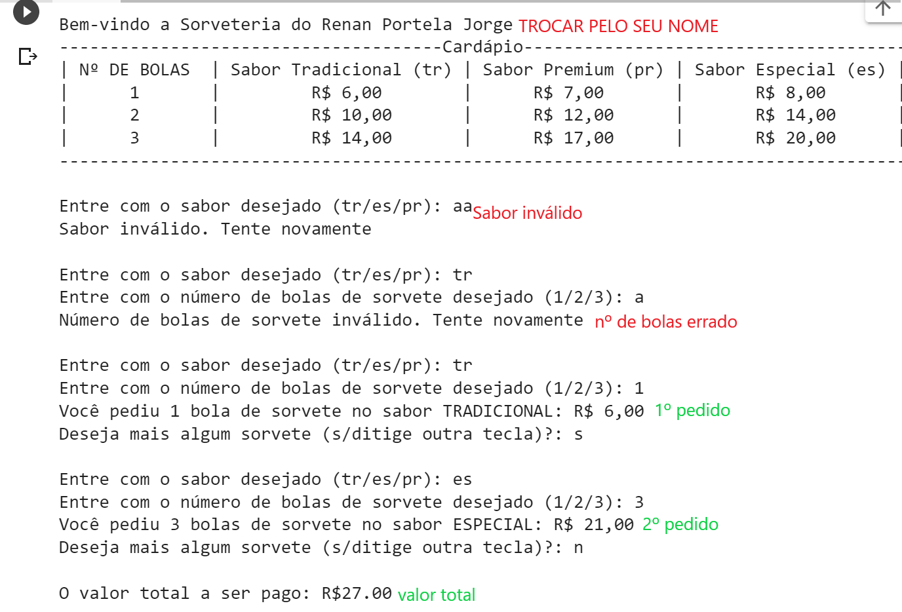

**Figura 2: Exemplo de saída de console que o aluno deve fazer. Em que se perguntar o sabor do sorvete (tradicional,premium ou especial) a nº de bolas de sorvete (1,2ou 3). Há uma tentativa de pedido que se erro o sabor do sorvete e outra que se errou o nº de bolas de sorvete. Há também um pedido com 2 sorvetes com diferentes quantidades de bola de sorvete e sabores diferentes.**

Código da Questão 2:

# -------------------------------- APRESENTAÇÃO E CARDÁPIO ------------------------------------  
print('Bem-vindo a Sorveteria do Carlos Henrique Monnerat Quintanilha')  
print('--------------------------------------Cardápio--------------------------------------')  
print('| Nº DE BOLAS | Sabor Tradicional (tr) | Sabor Premium (pr) | Sabor Especial (es) |')  
print('| 1 | R$ 6,00 | R$ 7,00 | R$ 8,00 |')  
print('| 2 | R$ 11,00 | R$ 13,00 | R$ 15,00 |')  
print('| 3 | R$ 15,00 | R$ 18,00 | R$ 21,00 |')  
print('------------------------------------------------------------------------------------')  
  
# -------------------------------- VARIÁVEL GLOBAL ------------------------------------  
valor = 0 # Acumulador para apresentar o valor total no final do programa  
  
# --------------------------- LOOPING E VALIDAÇÃO DAS ENTRADAS ------------------------------------  
while True: # Cria um loop de execução das instruções.  
 sabor = input('Entre com o sabor desejado (tr/es/pr): ')  
# Verifica se o sabor digitado é válido ou não:  
 if(sabor == 'tr'): # Caso o usuário digitar "tr" o código executará as instruções abaixo:  
 bolas = input('Entre com o número de bolas de sorvete desejado (1/2/3): ')  
 if(bolas == '1'): # Verifica se o número de bolas de sorvete digitado é válido ou não  
 valor += 6  
 print('Você pediu 1 bola de sorvete no sabor TRADICIONAL: R$ 6,00')  
 elif(bolas == '2'):  
 valor += 11  
 print('Você pediu 2 bolas de sorvete no sabor TRADICIONAL: R$ 11,00')  
 elif(bolas == '3'):  
 valor += 15  
 print('Você pediu 3 bolas de sorvete no sabor TRADICIONAL: R$ 15,00')  
 else: # Caso o nº de bolas de sorvete for inválido, irá printar a msg a baixo:  
 print('Número de bolas de sorvete inválido. Tente novamente')  
 continue # O programa voltará para o início do looping.  
  
 elif(sabor == 'pr'): # Caso o usuário digitar "pr" o código executará as instruções abaixo:  
 bolas = input('Entre com o número de bolas de sorvete desejado (1/2/3): ')  
 if (bolas == '1'):  
 valor += 7  
 print('Você pediu 1 bola de sorvete no sabor PREMIUM: R$ 7,00')  
 elif (bolas == '2'):  
 valor += 13  
 print('Você pediu 2 bolas de sorvete no sabor PREMIUM: R$ 13,00')  
 elif (bolas == '3'):  
 valor += 18  
 print('Você pediu 3 bolas de sorvete no sabor PREMIUM: R$ 18,00')  
 else:  
 print('Número de bolas de sorvete inválido. Tente novamente')  
 continue  
  
 elif (sabor == 'es'): # Caso o usuário digitar "es" o código executará as instruções abaixo:  
 bolas = input('Entre com o número de bolas de sorvete desejado (1/2/3): ')  
 if (bolas == '1'):  
 valor += 8  
 print('Você pediu 1 bola de sorvete no sabor ESPECIAL: R$ 8,00')  
 elif (bolas == '2'):  
 valor += 15  
 print('Você pediu 2 bolas de sorvete no sabor ESPECIAL: R$ 15,00')  
 elif (bolas == '3'):  
 valor += 21  
 print('Você pediu 3 bolas de sorvete no sabor ESPECIAL: R$ 21,00')  
 else:  
 print('Número de bolas de sorvete inválido. Tente novamente')  
 continue  
 else:  
 print('Sabor inválido. Tente novamente')  
 continue  
# Verifica se o usuário deseja comprar mais alguma coisa:  
 add = input('Deseja mais algum sorvete (s/ digite outra tecla)?: ')  
 if (add == 's'): # Caso positivo, o programa retorna para o inicio do looping  
 continue  
 else: # Caso negativo, o programa imprime na tela o valor total a ser pego e encerra o programa.  
 print('-----------------------------------------------')  
 print('Valor total a ser pago: R${:.2f}'.format(valor))  
 break

Saída do Console da Questão 2:

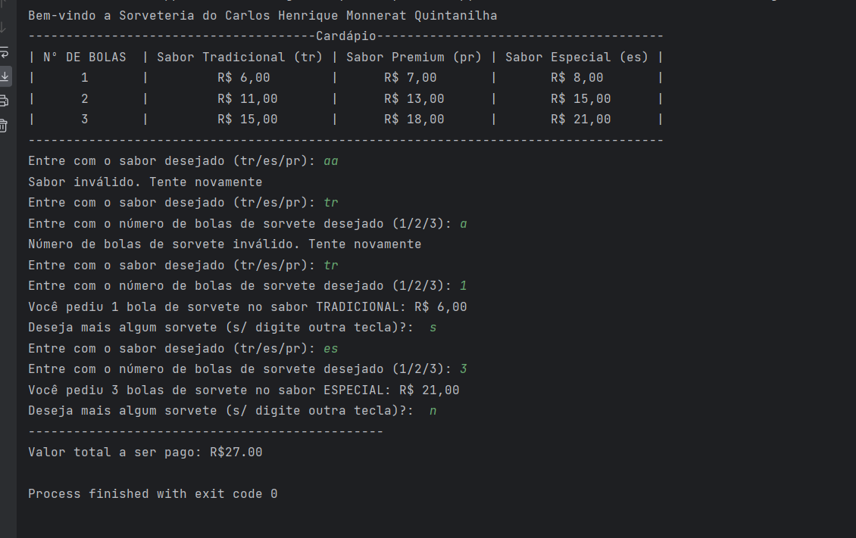

QUESTÃO 3 de 4 - Conteúdo até **aula 05**

Enunciado: Você foi contratado para desenvolver um sistema de cobrança de banho para um petshop. Você ficou com a parte de desenvolver a interface com o funcionário.

O petshop opera da seguinte maneira:

* Para cães com**peso** menor que 3 kg o valor **base** é de 40 reais;
* Para cães com**peso** igual ou maior que 3 kge menor que 10 kg o valor **base** é de 50 reais;
* Para cães com **peso** igual ou maior que 10 kg e menor que 30kg o valor **base** é de 60 reais;
* Para cães com **peso** igual ou maior que 30 kg e menor que 50kg o valor **base** é de 70 reais;
* Para cães com **pelo** curto (c) o **multiplicador** é 1;
* Para cães com **pelo** médio (m) o **multiplicador** é 1.5;
* Para cães com **pelo** longo (l) o **multiplicador** é 2;
* Para o **adicional** de cortar unhas (1) do cachorro é cobrado um valor **extra** de 10 reais;
* Para o **adicional** de escovar os dentes (2) do cachorro é cobrado um valor **extra** de 12 reais;
* Para o **adicional** de limpar as orelhas (3) do cachorro é cobrado um valor **extra** de 15 reais;
* Para o **adicional** de não querer mais nada (0) é cobrado um valor **extra** de 0 reais;

O valor final da conta é calculado da seguinte maneira:

total = **base * multiplicador + extra**

Elabore um programa em Python que:

1. Realizar o print uma mensagem de boas-vindas que apareça o seu nome;
2. Deve-se criar uma função chamada **cachorro_peso()**em que**:**[EXIGÊNCIA DE CÓDIGO 1 de 6];
   1. Pergunta o**peso** do cachorro;
   2. Retorna ovalor **base**com base no peso;
   3. Repete a pergunta do item B.a se peso for igual ou acima 50kg;
   4. Repete a pergunta do item B.a se digitar um valor não numérico;
3. Deve-se criar uma função chamada **cachorro_pelo()** em que**:** [EXIGÊNCIA DE CÓDIGO 2 de 6];
   1. Pergunta o **pelo** do cachorro;
   2. Retorna o **multiplicador** com base nos itens descritos no enunciado;
   3. Repete a pergunta do item C.a se digitar uma opção diferente de: c/m/l;
4. Deve-se criar uma função chamada **cachorro_extra()** em que**:** [EXIGÊNCIA DE CÓDIGO 3 de 6];
   1. Pergunta pelo serviço **adicional**;
   2. Acumular o valor**extra**de cada **adicional;**
   3. Repetir a pergunta item D.aenquanto não se digitar opção de: "não querer mais nada (0)";
   4. Quando digitar o **adicional** não querer mais nada (0) retornar o valor **extra;**
5. Deve-se calcular o total a pagar na parte do mainconforme descrito no enunciado[EXIGÊNCIA DE CÓDIGO 4 de 6];
6. Deve-se utilizar **try/except** [EXIGÊNCIA DE CÓDIGO 5 de 6];
7. Deve-se fazer comentários no código [EXIGÊNCIA DE CÓDIGO 6 de 6];
8. Deve-se colocar naapresentação de saída de console um pedido no qual o usuário digitou um valor não numérico para o peso [EXIGÊNCIA DE SAÍDA DE CONSOLE 1 de 3];
9. Deve-se colocar na apresentação de console um pedido no qual o usuário digitou um valor acima 50 para o peso [EXIGÊNCIA DE SAÍDA DE CONSOLE 2 de 3];
10. Deve-se colocar na apresentação de console um pedido no qual o peso e o tipo de pelo sejam válidos e com mais 2 extras [EXIGÊNCIA DE SAÍDA DE CONSOLE 3 de 3];

EXEMPLO DE SAÍDA DE CONSOLE:

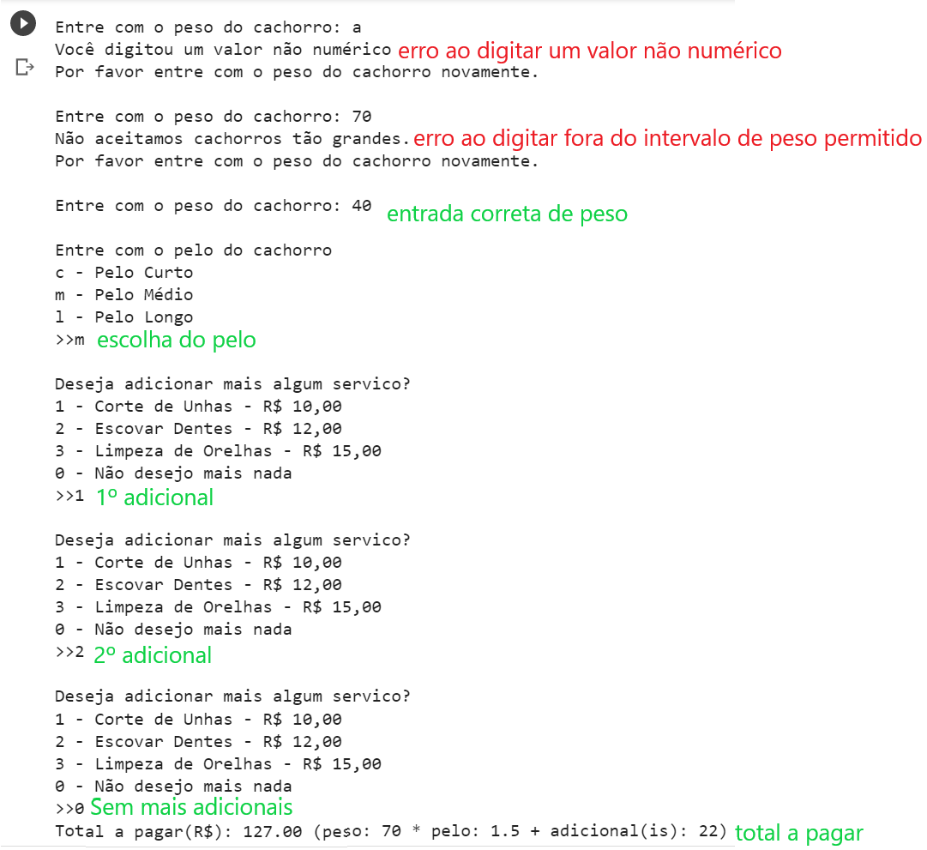

**Figura 3: Exemplo de saída de console que o aluno deve fazer. Em que se perguntar o peso do cachorro o tipo de pelo (c, m ou l). Há umpedido que inicialmente o usuário digitou um valor não numérico (a)e depois um valor acima de 50 (70). Na sequência, o usuário digitou um valor de peso válido, de tipo de peso válido e2 adicionais.**

Código da Questão 3:

# -------------------------- APRESENTAÇÃO ----------------------------  
print('Bem-vindo ao PetShop do Carlos Henrique Monnerat Quintanilha')  
  
# -------------------------- FUNÇÕES ---------------------------------  
def cachorro_peso(pergunta): # Verifica o peso do cachorro e retorna a base  
 while True:  
 try: # Verifica se o peso digitado é válido ou não  
 peso = int(input(pergunta))  
 if(peso > 0 and peso < 3):  
 base = 40  
 break  
 elif(peso >= 3 and peso < 10):  
 base = 50  
 break  
 elif(peso >= 10 and peso < 30):  
 base = 60  
 break  
 elif(peso >= 30 and peso < 50):  
 base = 70  
 break  
 elif(peso <= 0):  
 print('-------------------------------------------------------------------')  
 print('Peso inválido.\nPor favor tente novamente.')  
 continue  
 elif (peso >= 50):  
 print('-------------------------------------------------------------------')  
 print('Não aceitamos cachorros tão grandes.\nPor favor entre com o peso do cachorro novamente.')  
 continue  
 except: # Caso o peso não seja válido, o programa irá imprimir a msg abaixo:  
 print('-------------------------------------------------------------------')  
 print('Você digitou um valor não numérico.\nPor favor entre com o peso do cachorro novamente.')  
 continue  
 return base  
  
def cachorro_pelo(pergunta): # Verifica o pelo do cachorro e retorna o multiplicador  
 while True:  
 print('Entre com o PELO do cachorro: ')  
 print('c - Pelo Curto')  
 print('m - Pelo Médio')  
 print('l - Pelo Longo')  
 pelo = input(pergunta)  
 if(pelo != 'c' and pelo != 'm' and pelo != 'l'):  
 print('----------------------------------')  
 print('Pelo inválido. Tente novamente.')  
 continue  
 elif(pelo == 'c'):  
 multiplicador = 1  
 break  
 elif (pelo == 'm'):  
 multiplicador = 1.5  
 break  
 elif (pelo == 'l'):  
 multiplicador = 2  
 break  
 return multiplicador  
  
def cachorro_extra(pergunta): # Verifica se o cliente deseja contratar um serviço adicional e retorna o valor extra  
 extra = 0  
 while True:  
 print('Deseja adicionar mais algum serviço?')  
 print('1 - Corte de Unhas - R$10,00')  
 print('2 - Escovar Dentes - R$12,00')  
 print('3 - Limpeza de Orelhas - R$15,00')  
 print('0 - Não desejo mais nada')  
 add = input(pergunta)  
 if(add != '1' and add != '2' and add != '3' and add != '0'):  
 print('-------------------------------------')  
 print('Adicional inválido. Por favor tente novamente.')  
 continue  
 elif(add == '1'):  
 extra += 10  
 continue  
 elif (add == '2'):  
 extra += 12  
 continue  
 elif (add == '3'):  
 extra += 15  
 continue  
 elif (add == '0'):  
 extra += 0  
 break  
 return extra  
  
# ----------------------------- PROGRAMA PRINCIPAL ----------------------------  
base = cachorro_peso('Entre com o PESO do cachorro: ') # Chama a função 'cachorro_peso().'  
multiplicador = cachorro_pelo('>> ') # Chama a função 'cachorro_pelo().'  
extra = cachorro_extra('>> ') # Chama a função 'cachorro_extra().'  
  
total = base * multiplicador + extra # Calcula o total a ser pago.  
  
print('-------------------------------------')  
print('Total a pagar: R${:.2f}'.format(total)) # Imprime na tela o valor a ser pago.

Saída do Console da Questão 3:

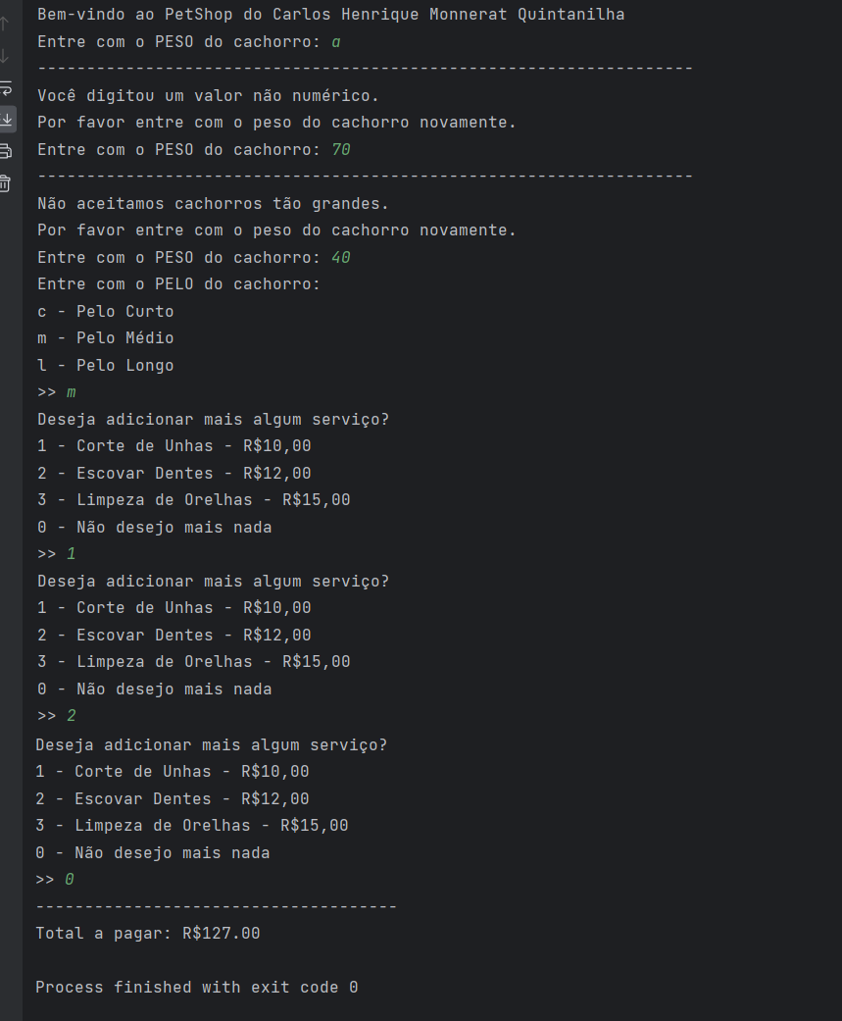

QUESTÃO 4 de 4 - Conteúdo até **aula 06**

Enunciado: Você e sua equipe de programadores foram contratados por pequena empresa para desenvolver o software de gerencialme de pessoas. Este software deve ter o seguinte menu e opções:

1. Cadastrar Colaborador
2. Consultar Colaborador
   1. Consultar Todos
   2. Consultar por Id;
   3. Consultar por Setor;
   4. Retornar ao menu;
3. Remover Colaborador
4. Encerrar Programa

Elabore um programa em Python que:

1. Realizar o print uma mensagem de boas-vindas que apareça o seu nome;
2. Deve-se criar uma lista vazia com o nome de **lista_colaboradores**e a variável **id_global** com valor inicial igual a 0 [EXIGÊNCIA DE CÓDIGO 1 de 7];
3. Deve-se criar uma função chamada **cadastrar_colaborador(id)**em que**:** [EXIGÊNCIA DE CÓDIGO 2 de 7];
   1. Pergunta **nome**,**setor**, **pagamento** do colaborador;
   2. Armazena o**id** (este é fornecido via parâmetro da função),**nome**, **setor**, **salário**dentro de um dicionário;
   3. Copiar o dicionário dentro para dentro dada**lista_colaboradores**;
4. Deve-se criar uma função chamada **consultar_colaborador()** em que**:** [EXIGÊNCIA DE CÓDIGO 3 de 7];
   1. Deve-se pergunta qual opção deseja (1. Consultar Todos /2. Consultar por Id/ 3. Consultar por Setor / 4. Retornar ao menu) e realizar o print “Opção inválida" se entrar com valor diferente de 1, 2, 3 ou 4:
      1. Se Consultar Todos, apresentar todos os colaboradores com todos os seus dados cadastrados;
      2. Se Consultar por Id, apresentar ocolaborador específico com todos os seus dados cadastrados;
      3. Se Consultar por Setor, apresentar todos os colaboradores do setor específico com todos os seus dados cadastrados;
      4. Se Retornar ao menu, deve-se retornar ao menu principal
5. Deve-se criar uma função chamada **remover_colaborador()** em que**:** [EXIGÊNCIA DE CÓDIGO 4 de 7];
   1. Deve-se pergunta pelo**id**do colaborador a ser removido;
   2. Remover o colaborador da **lista_colaboradores**;
6. Deve-se criar uma estrutura de menu no main em que: [EXIGÊNCIA DE CÓDIGO 5 de 7];
   1. Deve-se pergunta qual opção deseja (1. Cadastrar Colaborador / 2. Consultar Colaborador / 3. Remover Colaborador / 4. Encerrar Programa)e realizar o print “Opção inválida" se entrar com valor diferente de 1, 2, 3 ou 4:
      1. Se Cadastrar Colaborador, acrescentar em um a variavel**id_ global**e chamar a função **cadastrar_colaborador(id_ global)**;
      2. Se Consultar Colaborador, chamar função **consultar_colaborador()**;
      3. Se Remover Colaborador, chamar função **remover_colaborador()**;
      4. Se Encerrar Programa, sair do menu (e com isso acabar a execução do código);
7. Deve-se utilizar **lista de dicionários**(uma lista contento dicionários dentro)[EXIGÊNCIA DE CÓDIGO 6 de 7];
8. Deve-se fazer comentários no código [EXIGÊNCIA DE CÓDIGO 7 de 7];
9. Deve-se colocar na apresentação de saída de console o cadastro de 3 colaboradores (sendo **2** deles no mesmo setor) [EXIGÊNCIA DE SAÍDA DE CONSOLE 1 de 4];
10. Deve-se colocar na apresentação de saída de console a consulta de todos os colaboradores [EXIGÊNCIA DE SAÍDA DE CONSOLE 1 de ];
11. Deve-se colocar na apresentação de saída de console a consulta por código de um dos colaboradores[EXIGÊNCIA DE SAÍDA DE CONSOLE 2 de 4];
12. Deve-se colocar na apresentação de saída de console a consulta por setor em que **2** colaboradores façam parte [EXIGÊNCIA DE SAÍDA DE CONSOLE 3 de 4];
13. Deve-se colocar na apresentação de saída de console a remoção de um dos colaboradores e na sequência a consulta de todos os colaboradores[EXIGÊNCIA DE SAÍDA DE CONSOLE 4 de 4];

EXEMPLO DE SAÍDA DE CONSOLE:

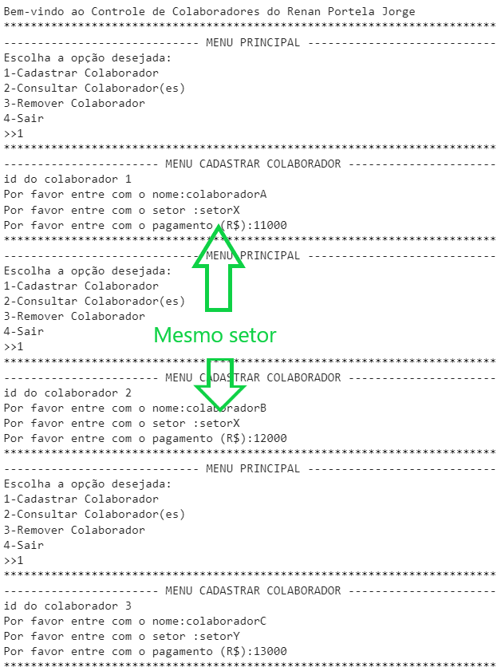

**Figura 4.1: Exemplo de saída de console que o aluno deve fazer. Em que se cadastra 3 colaboradores, sendo 2 num setorX e outro no setorY.**

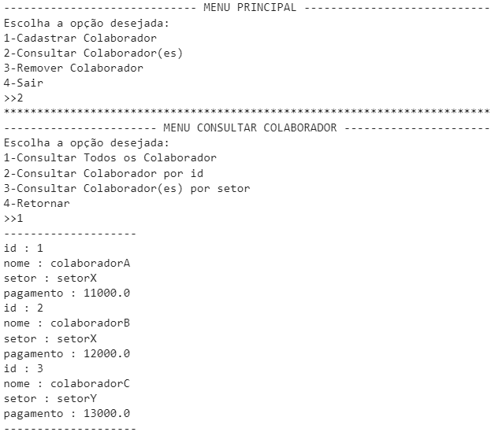

**Figura 4.2: Exemplo de saída de console que o aluno deve fazer. Em que se consulta todos os colaboradores.**

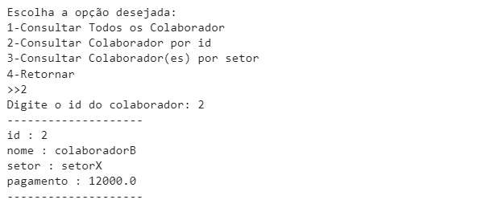

Figura 4.3: Exemplo de saída de console que o aluno deve fazer. Em que se consulta o colaborador de id 2.

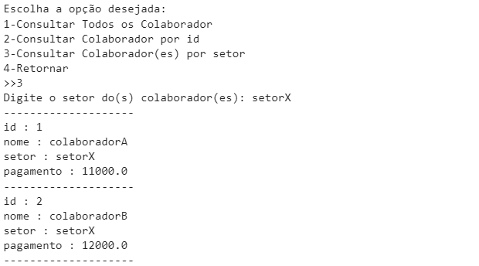

Figura 4.4: Exemplo de saída de console que o aluno deve fazer. Em que se consulta os colaboradores do setor setorX.

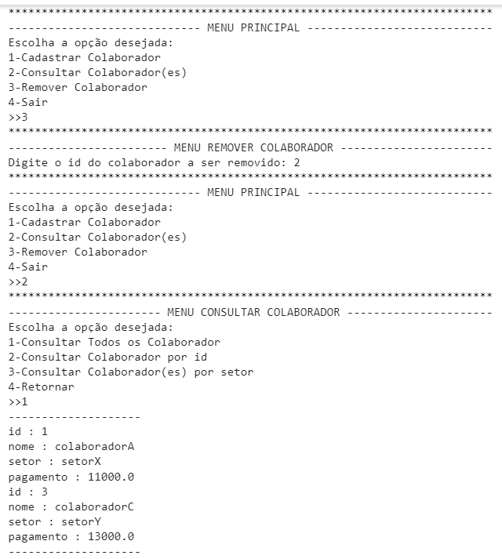

Figura 4.5: Exemplo de saída de console que o aluno deve fazer. Em que se removeu o colaborador de id 2 e na sequência, consultou-se todos os colaboradores.

Código da Questão 4:

#---------------------------------VARIÁVEIS GLOBAIS ------------------------------------  
lista_colaboradores = []  
id_global = 0

#------------------------------------- FUNÇÕES ------------------------------------------  
 # CADASTRAR COLABORADOR  
def cadastrar_colaborador(id):  
 print('******************************************************************************')  
 print('------------------------- CADASTRAR COLABORADOR ------------------------------')  
 print('id do colaborador: {}'.format(id))  
 nome = input('Por favor entre com o nome: ')  
 setor = input('Por favor entre com o setor: ')  
 pagamento = float(input('Por favor entre com o pagamento(R$): '))  
 dicionario = {'id': id, 'nome': nome, 'setor': setor, 'pagamento': pagamento}  
  
 lista_colaboradores.append(dicionario)  
  
 # CONSULTAR COLABORADOR  
def consultar_colaboradores():  
 print('******************************************************************************')  
 print('------------------------- CONSULTAR COLABORADOR ------------------------------')  
 while True:  
 print('Escolha a opção desejada:')  
 print('1 - Consultar TODOS')  
 print('2 - Consultar Colaborador por ID')  
 print('3 - Consultar Colaborador por Setor')  
 print('4 - Retornar ao Menu')  
 op_consultar = input('>>')  
  
 if op_consultar not in '1234':  
 print('opção inválida. Tente novamente')  
 print('-------------------------------')  
 continue  
 else:  
 if op_consultar == '1':  
 for colaborador in lista_colaboradores: # Irá percorrer toda a lista de colaboradores  
 print('-------------------------------')  
 for key, value in colaborador.items(): # Percorre por todas chaves e valores do dicionário dentro da lista  
 print('{}: {}'.format(key, value))  
 print('-------------------------------')  
 elif op_consultar == '2':  
 consulta_id = int(input('Informe o ID do colaborador: '))  
 for colaborador in lista_colaboradores:  
 if colaborador['id'] == consulta_id: # Verifica se o ID digitado pelo usuáro é igual ao da chave do dicionário  
 print('-------------------------------')  
 for key, value in colaborador.items():  
 print('{}: {}'.format(key, value))  
 print('-------------------------------')  
 elif op_consultar == '3':  
 consulta_setor = input('Informe o setor do(s) colaborador(es): ')  
 for colaborador in lista_colaboradores:  
 if colaborador['setor'] == consulta_setor:  
 print('-------------------------------')  
 for key, value in colaborador.items():  
 print('{}: {}'.format(key, value))  
 print('-------------------------------')  
 else:  
 return # Retorna para o Menu Principal  
  
 # REMOVER COLABORADOR  
def remover_colaborador():  
 print('******************************************************************************')  
 print('------------------------- REMOVER COLABORADOR ------------------------------')  
 remover_id = int(input('Informe o ID do colaborador a ser removido: '))  
 for colaborador in lista_colaboradores:  
 if colaborador['id'] == remover_id:  
 lista_colaboradores.remove(colaborador)  
 print('Colaborador removido com sucesso.')  
  
  
#------------------------------------ PROGRAMA PRINCIPAL ---------------------------------

print('Bem-vindo ao Controle de Colaboradores do Carlos Henrique Monnerat Quintanilha')  
while True:  
 print('******************************************************************************')  
 print('---------------------------- MENU PRINCIPAL ----------------------------------')  
 print('Escolha a opção desejada:')  
 print('1 - Cadastrar Colaborador')  
 print('2 - Consultar Colaborador(es)')  
 print('3 - Remover Colaborador')  
 print('4 - Sair')  
 op_principal = input('>> ')  
  
 if op_principal not in '1234':  
 print('opção inválida. Tente novamente')  
 print('-------------------------------')  
 continue  
 else:  
 if op_principal == '1':  
 id_global += 1  
 cadastrar_colaborador(id_global)  
 continue  
 elif op_principal == '2':  
 consultar_colaboradores()  
 elif op_principal == '3':  
 remover_colaborador()  
 elif op_principal == '4':  
 print('Encerrando o programa...')  
 break

Saída do Console da Questão 4:

